Flexible Panel-Technologie ermöglicht einfache Wartung
B&R präsentiert Automation Panel 1000
B&R erweitert seine Automation Panels um eine neue Serie mit Widescreen-Varianten von 7‘‘ WVGA bis 24‘‘ Full HD. Die Automation Panels 1000 können einfach und flexibel montiert werden. Sie sind schlank im Design und mit Single- oder Multitouch erhältlich. Bei Anbau einer PC-Einheit werden die Automation Panels zum vollwertigen Panel PC mit skalierbarer Rechenleistung.
Flexibel über alle Baureihen
Die zentrale Komponente besteht aus dem Panel selbst, das in Widescreen-Varianten von 7‘‘ WVGA bis 24‘‘ Full HD erhältlich ist. Durch den modularen SDL/DVI Receiver wird es zu einem reinen Bedienterminal. Wird die digitale Signalübertragungstechnologie SDL3 verwendet, können sogar bis zu 100 Meter zwischen Bedienterminal und Industrie-PC liegen. Zur Verkabelung werden herkömmliche Ethernet-Kabel verwendet. Panel PCs stehen in skalierbarer Ausführung von Intel Atom bis Core i7 zur Verfügung.
Einfache Wartung
Der modulare Aufbau von Panel, SDL/SDL3-Anschaltung und PC-Einheit reduziert den Wartungsaufwand deutlich. Bei einem Upgrade muss nicht der gesamte Panel PC getauscht werden. B&R hat dazu mit einem einheitlichen Interface eine flexible Systemplattform für zukünftige PC-Architekturen geschaffen. Durch die Trennung von Panel und PC kann bei Weiterentwicklung der PC-Technologie die Displayeinheit beibehalten werden.

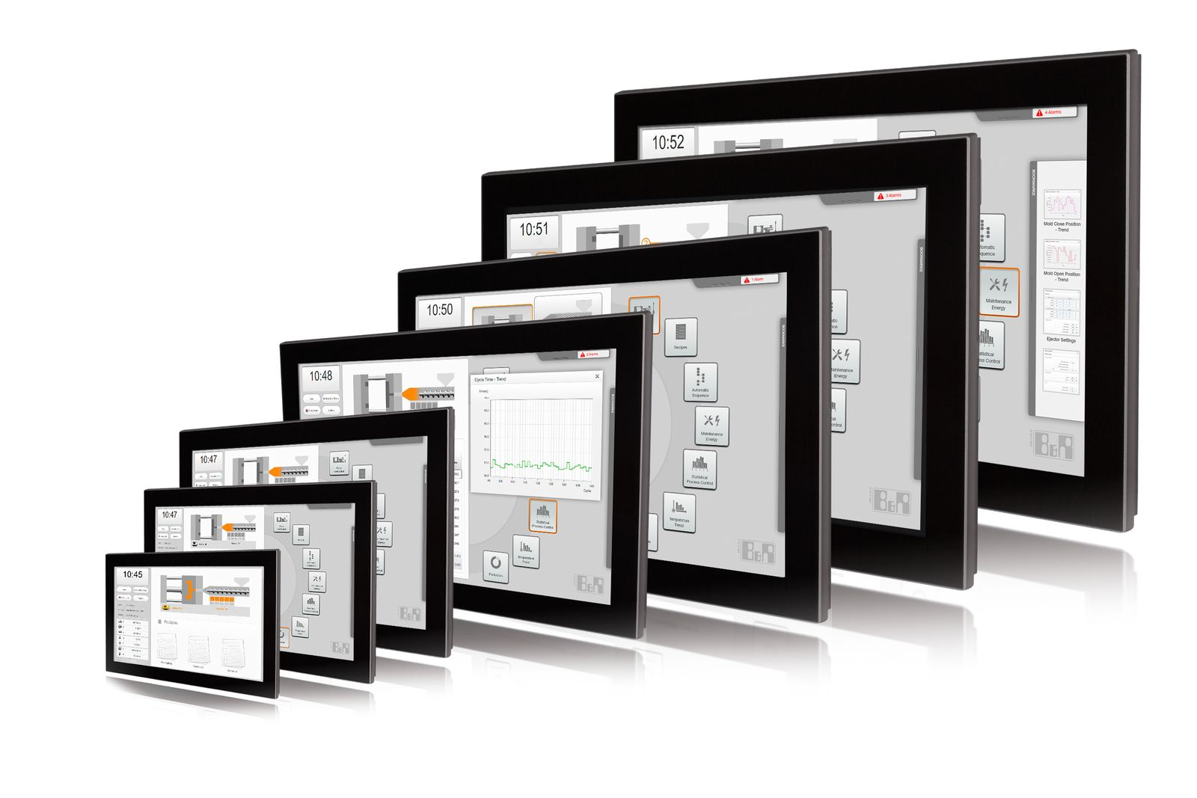
Die Automation Panels 1000 stellen durch die modulare Plattform eine einzigartige, voll flexible Produktpalette dar.

Über B&R
B&R, eine Division des ABB-Konzerns, ist ein weltweit führendes Unternehmen der industriellen Automatisierung mit Hauptsitz in Österreich. Als Branchenführer kombiniert B&R modernste Technologien mit fortschrittlichem Engineering. B&R bietet Kunden aus den unterschiedlichsten Branchen perfekte Gesamtlösungen in den Bereichen Maschinen- und Fabrikautomatisierung, Antriebs- und Steuerungstechnik, Visualisierung und integrierte Sicherheitstechnik. Lösungen für die Kommunikation im Industrial IoT - allen voran OPC UA, POWERLINK und der offene Standard openSAFETY - runden das Leistungsportfolio von B&R ab. Die Software-Entwicklungsumgebung Automation Studio ist wegweisend für zukunftsorientiertes Engineering. Mit innovativen Lösungen setzt B&R neue Standards in der Automatisierungswelt, hilft Prozesse zu vereinfachen und übertrifft Kundenerwartungen.
Weitere Informationen finden Sie unter www.br-automation.com

